- JavaScript คืออะไร และวิวัฒนาการมาอย่างไรตั้งแต่เริ่มแรก?
JavaScript (JS) คือภาษาโปรแกรมระดับสูงที่ใช้สร้างความโต้ตอบ (Interactivity) ให้กับหน้าเว็บ เช่น ปุ่มกด, แอนิเมชัน หรือการดึงข้อมูลจาก Server โดยไม่ต้องโหลดหน้าใหม่
วิวัฒนาการโดยย่อ:
  - 1995 (ถือกำเนิด): ถูกสร้างขึ้นโดย Brendan Eich แห่ง Netscape ภายในเวลาเพียง 10 วัน เดิมใช้ชื่อว่า Mocha ก่อนจะเปลี่ยนเป็น LiveScript และกลายเป็น JavaScript เพื่อเกาะกระแสความดังของภาษา Java ในขณะนั้น
  - 1997 (มาตรฐาน ECMAScript): เพื่อป้องกันความสับสนระหว่างเบราว์เซอร์ จึงมีการสร้างมาตรฐานกลางที่ชื่อว่า ECMAScript (ES) ขึ้นมา
  - 2009 (Node.js): เกิดการปฏิวัติครั้งใหญ่เมื่อ Node.js ถือกำเนิดขึ้น ทำให้ JavaScript รันนอกเบราว์เซอร์ได้ (เช่น รันบนเครื่องคอมพิวเตอร์ของคุณที่คุณเจอ Error ในตอนแรกนั่นเอง)
  - 2015 - ปัจจุบัน (Modern JS): การมาถึงของ ES6 (ES2015) ได้เพิ่มฟีเจอร์สำคัญมากมายที่ทำให้ JS เขียนง่ายและทรงพลังเหมือนภาษาโปรแกรมสมัยใหม่อื่นๆ

- คุณจะประกาศตัวแปรใน JavaScript ได้อย่างไร และความแตกต่างระหว่าง var, let, และ const
คืออะไร?
ใน JavaScript ปัจจุบัน เรามีวิธีประกาศตัวแปร 3 รูปแบบหลัก ซึ่งมีความแตกต่างกันดังนี้ครับ:
คุณสมบัติ | var (แบบเก่า) | let (แบบใหม่) | const (แบบใหม่)
Scope (ขอบเขต) | Function Scope | Block Scope { } | Block Scope { }
ประกาศซ้ำได้ไหม | ได้ (ทำให้สับสนง่าย) | ไม่ได้ | ไม่ได้
เปลี่ยนค่าได้ไหม | ได้ | ได้ | ไม่ได้ (ต้องเป็นค่าคงที่)
คำแนะนำ: ในปัจจุบันแนะนำให้ใช้ const เป็นหลัก ถ้าจำเป็นต้องเปลี่ยนค่าค่อยใช้ let และควรเลิกใช้ var เพื่อลดโอกาสเกิด Bug ครับ

- โครงสร้างการควบคุมหลักใน JavaScript มีอะไรบ้าง และทํางานอย่างไร?
คือส่วนที่ใช้ตัดสินใจว่าโปรแกรมจะไปในทิศทางไหน แบ่งเป็น 2 ประเภทใหญ่ๆ:
A. การตัดสินใจ (Conditionals) ใช้ตรวจสอบเงื่อนไข เช่น if...else หรือ switch:
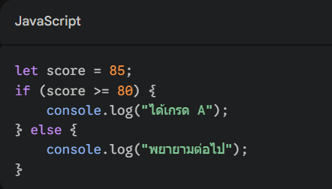
B. การทำงานซ้ำ (Loops) ใช้สั่งให้โค้ดทำงานเดิมซ้ำๆ เช่น for หรือ while:
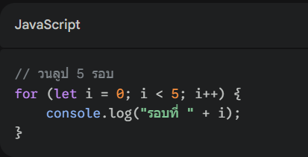

- คุณจะปรับเปลี่ยน DOM ด้วย JavaScript ในเว็บเบราว์เซอร์ได้อย่างไร?
DOM (Document Object Model) คือโครงสร้างของหน้าเว็บที่ JavaScript สามารถเข้าไปแก้ไขได้ โดยมีขั้นตอนหลักๆ ดังนี้:
- การเลือก Element (Selecting):
  - document.getElementById("id") — เลือกตาม ID
  - document.querySelector(".class") — เลือกตาม CSS Selector
- การแก้ไขเนื้อหา/สไตล์ (Modifying):
  - .innerHTML — แก้ไข HTML ข้างใน
  - .style.color = "red" — เปลี่ยนสีตัวอักษร
- การดักฟังเหตุการณ์ (Event Listening):
  - ใช้ .addEventListener("click", function) เพื่อรอรับคำสั่งเมื่อผู้ใช้คลิกเมาส์

